Міністерство освіти і науки України

Національний технічний університет України „КПІ”

Факультет інформатики та обчислювальної техніки

Кафедра автоматизованих систем обробки

інформації та управління

**ЗВІТ**

з комп’ютерного практикуму № 9

на тему :

„ DLL С++”

|  |  |  |  |  |
| --- | --- | --- | --- | --- |
| **Виконав**  **студент** |  | *ІП-63 Дроздович В.О.* |  |  |
|  |  | (№ групи, прізвище, ім’я, по батькові ) |  |  |
|  |  |  |  |  |
| **Прийняв** |  | *ас. Головченко М.М.* |  |  |
|  |  | (посада, прізвище, ім’я, по батькові ) |  |  |

Київ 2017

ЗМІСТ

1 Мета роботи 3

2 Постановка задачі 4

3 Аналітичні викладки 5

4 UML Діаграмма класу 6

5 Тексти програмного коду 7

6 Результат роботи програми 8

Висновки 9

# Мета роботи

*Мета роботи* – придбати навички складання елементарних програм із застосуванням dll бібліотек.

# Постановка задачі

Ввести квадратную матрицу и число k. Разделить k-ю строку на диагональный элемент этой строки. Вывести исходную и полученную матрицы.

# Аналітичні викладки

DLL (англ. Dynamic Link Library - «библиотека динамической компоновки», «динамически подключаемая библиотека») в операционных системах Microsoft Windows и IBM OS/2 - динамическая библиотека, позволяющая многократное использование различными программными приложениями. K DLL относятся также элементы управления ActiveX и драйверы. В системах UNIX аналогичные функции выполняют так называемые общие объекты (англ. shared objects). Формат файлов DLL придерживается тех же соглашений, что и формат исполняемых файлов, сочетая код, таблицы и ресурсы, отличаясь лишь интерпретацией некоторых полей.

# UML Діаграмма класу

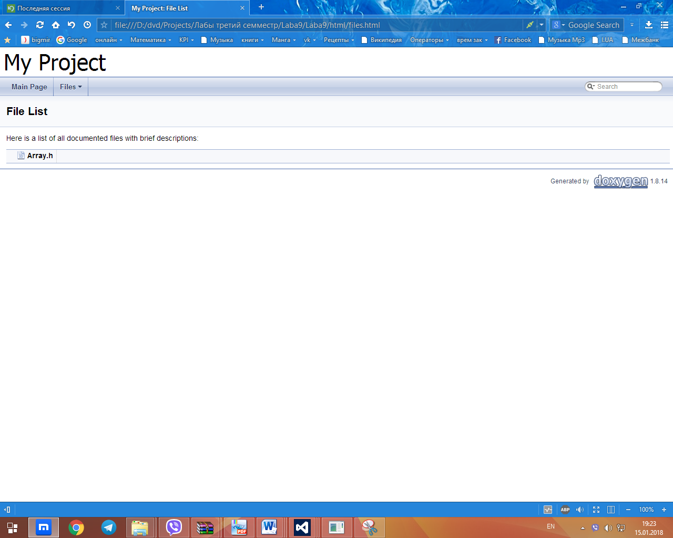

# Тексти програмного коду

#include<iostream>

using namespace std;

void output ( double **, int );

void input ( double **, int );

void divall ( double **, int , int );

void input ( double **matrix, int N )

{

for ( int i = 0; i < N; i ++ )

for ( int j = 0; j < N; j ++ )

matrix[i][j] = rand() % 10;

}

void divall ( double **matrix, int N, int k)

{

for ( int j = 0; j < N; j ++ )

{

if ( matrix[j][j] != 0 ) matrix[k][j] /= matrix[j][j];

else

matrix[k][j] = 0;

}

}

#include <stdlib.h>

#include <time.h>

#include "Array.h"

#include<Windows.h>

int main()

{

SetConsoleCP(1251);

SetConsoleOutputCP(1251);

int w = 10, h = 10, multi;

DWORD err;

HINSTANCE hDll = LoadLibrary("DLL_Array.dll");

if (hDll == NULL)

{

printf("Библиотека успешно загружена \n");

}

else

{

err = GetLastError();

printf("Бибилотека не найдена. Ошибка кода. %d\n", err);

std::cin.get();

std::cin.get();

return 0;

}

string lpTestFunction = "TestFunction";

FreeLibrary(hDll);

srand ( time ( NULL ) );

double **matrix;

std::cout<<"Ввести квадратную матрицу и число k. Разделить k-ю строку на "

<<"диагональный элемент этой строки. Вывести исходную и полученную матрицы. \n";

std::cout << "Введите размер матрицы (N x N): ";

int N;

std::cin >> N;

matrix = new double * [N];

for ( int i = 0; i < N; i ++ )

{

matrix[i] = new double [N];

}

input ( matrix, N );

output ( matrix, N );

std::cout << "\nВведите номер строки, которой хотите оперировать:" ;

int k;

std::cin >> k;

k -= 1;

divall ( matrix, N, k );

output ( matrix, N );

std::cin.get();

std::cin.get();

return 0;

}

# Результат роботи програми

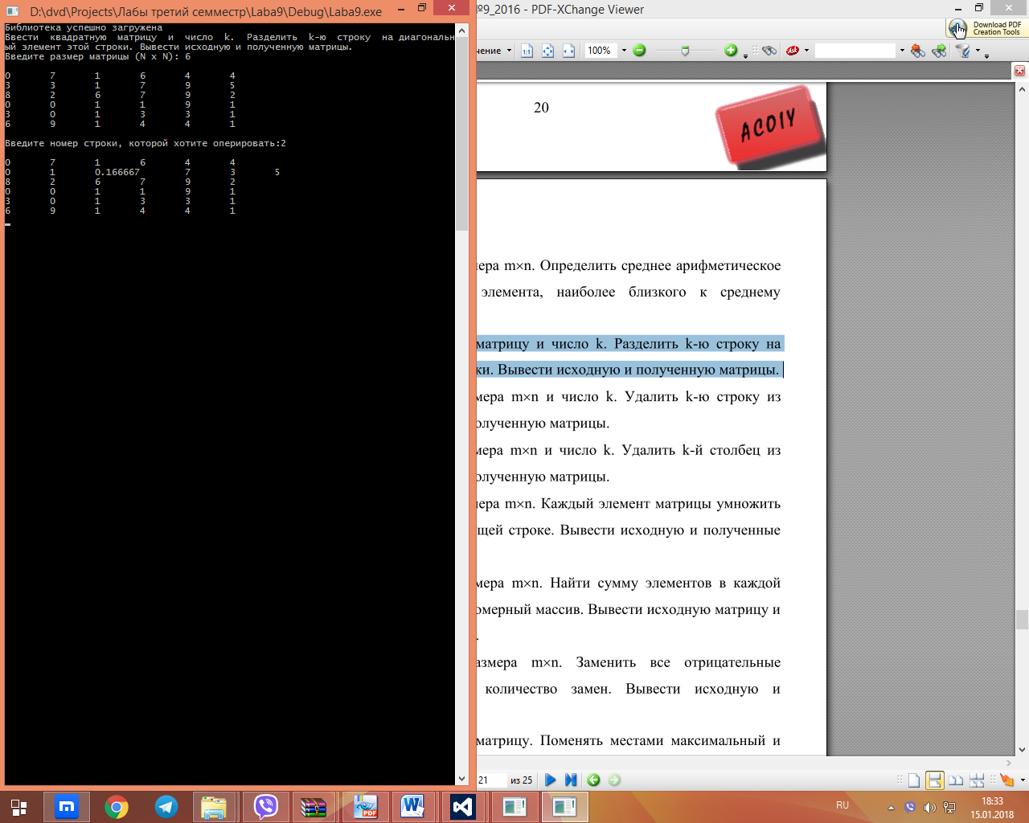

Висновки

В ході виконання лабораторної роботи я отримав навички створення і застосування dll бібліотек.